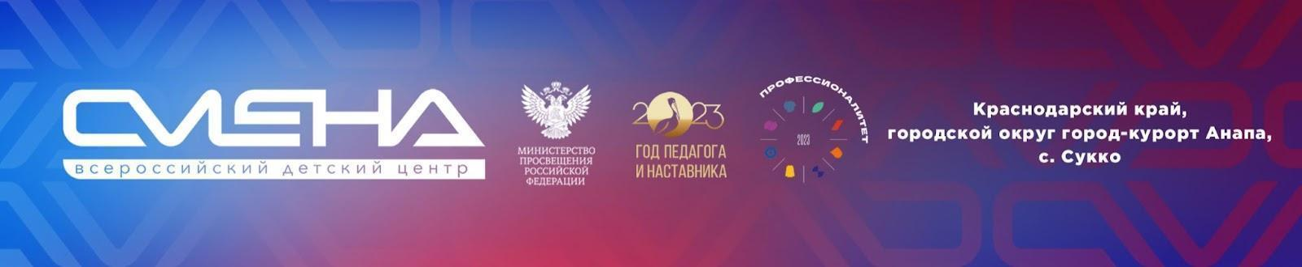
ПРЕСС-РЕЛИЗ
23.10.2023
«Смена» проведет обучение для руководителей колледжей и техникумов «Профессионалитета»
Руководители колледжей, их заместители и кураторы учебных групп пройдут обучение по организации воспитательной работы в СПО. Образовательный интенсив состоится в Екатеринбурге с 24 по 27 октября. Организаторы обучения — Министерство просвещения РФ и Всероссийский детский центр «Смена».
Участниками образовательного интенсива станут 1000 специалистов организаций СПО. Это директора, заместители директоров, кураторы учебных групп, методисты и педагоги, ответственные за воспитательную работу в колледжах и техникумах.
Программа интенсива включает интерактивные лекции, тренинги, практические занятия, посвященные организации воспитательной работы. Участники обсудят взаимодействие колледжей с работодателями и общественными организациями, связь СПО и бизнеса, цифровую безопасность, медиасопровождение воспитательного процесса, формирование позитивного инклюзивного пространства, экологическое просвещение молодежи.
Одним из ключевых событий интенсива станет сессия, посвященная концепции профессионального воспитания в системе СПО. В обсуждении документа примут участие представители Министерства просвещения Российской Федерации, президент Союза директоров ССУЗов России, советник министра просвещения РФ Наталия Золотарева, директор ВДЦ «Смена» Игорь Журавлев, президент Южного федерального университета Марина Боровская и руководители организаций СПО.
«Совершенствование организации воспитательной работы в СПО — важный шаг к формированию комплексной системы профессионального воспитания специалистов рабочих профессий. На обучающем интенсиве мы разберем принципиально новые подходы к воспитанию человека труда, которые удачно зарекомендовали себя в регионах. Выслушав мнения коллег, мы получим экспертную оценку существующей системы. Это поможет нам выстроить эффективную работу с СПО и воспитать достойных специалистов», — отметил директор ВДЦ «Смена» Игорь Журавлев.
Спикерами на образовательных площадках выступят: Президент Южного федерального университета Марина Боровская, главный научный сотрудник Всероссийского центра развития художественного творчества и гуманитарных технологий Михаил Рожков, профессора ведущих российских вузов, в том числе МГУ им. Ломоносова, Российской академии народного хозяйства и государственной службы, осударственного университета управления, Уральского федерального университета, представители Росдетцентра, Института изучения семьи детства и воспитания, брендинговых агентств, молодежных движений, специалисты по грантовым конкурсам и другие эксперты в области образования и воспитания.
В программе интенсива запланировала проектная работа. Под руководством экспертов специалисты СПО сформируют план мероприятий, посвященных финансовой грамотности, воспитанию у молодежи гражданско-патриотических качеств, профориентации, режиссуре и организации студенческих событий. В формате хакатона пройдет разработка вариативных модулей для включения в рабочую программу воспитания учреждений СПО.
Также педагоги и руководители колледжей посетят учреждения среднего профессионального образования Екатеринбурга и понаблюдают за работой образовательно-производственных кластеров федерального проекта «Профессионалитет».
По итогам обучения участники интенсива получат сертификаты.
Образовательный интенсив пройдет на базе Уральского государственного горного университета (Адрес: г. Екатеринбург, ул. Куйбышева, д.30).
24 октября в 15:00 в пресс-центре «ТАСС-Урал» по адресу г. Екатеринбург, проспект Ленина, 50Б, состоится пресс-конференция на тему «Развитие воспитательной системы СПО». Мероприятие будет посвящено старту образовательного интенсива и будет транслироваться в официальной группе пресс-центра «ТАСС-Урал» в социальной сети ВКонтакте: https://vk.com/video-210961478_456239798.

Спикеры: представители Министерства просвещения Российской Федерации, директор ВДЦ «Смена» Игорь Журавлев, Президент ФГАОУ ВО «Южный федеральный университет» Марина Боровская, советник Председателя правления Российского движения детей и молодежи «Движение Первых» Антон Актуганов, президент Союза директоров ССУЗов России, Советник министра просвещения РФ Наталия Золотарева и Президент Уральской торгово-промышленной палаты, Председатель Правления Андрей Беседин.
Справочно:
Обучающее мероприятие «Организация воспитательной работы в образовательных организациях СПО» проходит в рамках федерального проекта «Профессионалитет». Учебную программу реализует Всероссийский детский центр «Смена» совместно с Академией Минпросвещения России.
С 4 по 7 октября 2023 года образовательный интенсив состоялся в Санкт-Петербурге. Обучение прошли около 1000 директоров организаций СПО, их заместителей и кураторов учебных групп из 62 регионов России.

ФГБОУ ВДЦ «Смена» – круглогодичный детский центр, расположенный в с. Сукко Анапского района Краснодарского края. Он включает в себя пять детских образовательных лагерей («Лидер», «Профи», «Арт», «Профессиум», «Наставник»), на базе которых реализуется более 80 образовательных программ. В течение года в Центре проходит 16 смен, их участниками становятся свыше 16 000 ребят из всех регионов России. Профориентация, развитие soft skills, «умный отдых» детей, формирование успешной жизненной навигации – основные направления работы «Смены». С 2017 года здесь действует единственный в стране Всероссийский учебно-тренировочный центр профессионального мастерства и популяризации рабочих профессий, созданный по поручению президента РФ. Учредителями ВДЦ «Смена» являются правительство РФ, Министерство просвещения РФ. Дополнительную информацию можно получить в пресс-службе ВДЦ «Смена»: +7 (86133) 93-520 (доб. 246), press@smena.org. Официальный сайт: смена.дети.

